1. **单项选择题**
2. java程序中，以下选项可以作为main方法运行的是( )

A. static void main(String[] args)  
B. public void main(String[] s)

C. static public void main(String[] s)

D. public static main(String[] args)

1. 在Java中，下列( )语句不能通过编译  
    A. String s=”join” + “was” + “here”;

B. String s=”join” + 3;  
C. int a = 3+5;

D. float f = 5 + 5.5;

1. 给定如下java代码,编译运行之后,将会输出( )

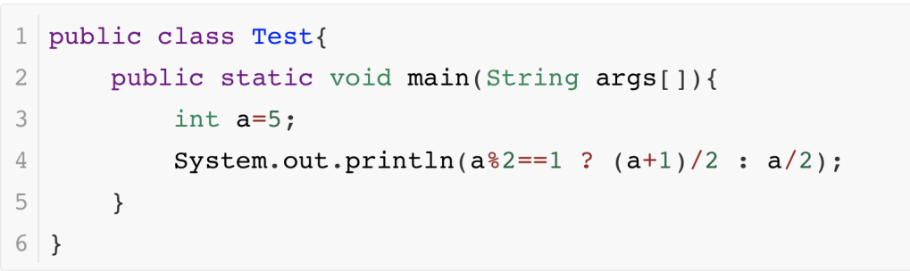

A. 1 B. 2 C. 2.5 D. 3

1. 给定如下java代码, 编译运行时结果是( )

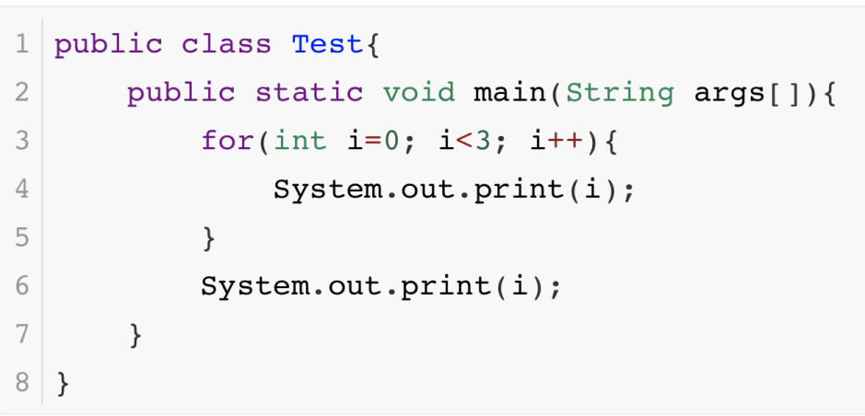

A. 编译时报错

B. 正确运行, 输出012

C. 正确运行, 输出123

D. 正确运行, 输出0123

1. 在Java中,下列( )是不合法的赋值语句

A. float f = 1/3; B. int i = 1/3;

C. float f = 1*3.0; D. double f = 1.0/3;

1. 给定某java程序的main方法,如下:

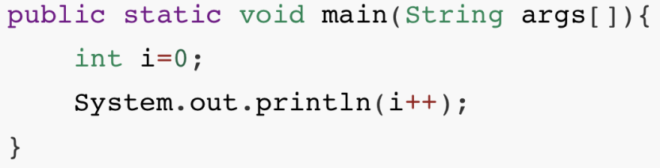

A. 0 B. 1 C. 编译错误 D. 运行时出现异常

1. 引用数组元素时,数组下标可以是( )

A. 整型常量 B. 整型变量 C. 整型表达式 D. 以上均可

1. 给定如下Java代码,编译运行结果是( )

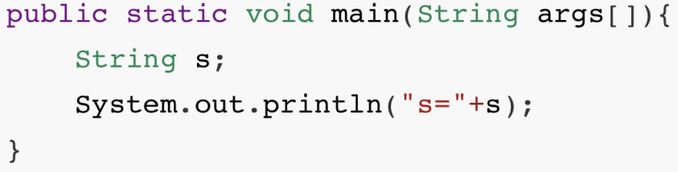

A. 编译错误

B. 编译通过, 但出现运行错误

C. 正常运行, 输出s=null

D. 正常运行, 输出s=””

1. 以下正确定义一维数组的选项是( )

A. int a[5] = {1, 2, 3, 4, 5};

B. char a[] = {1, 2, 3, 4, 5};

C. char a[] = {‘A’,‘B’,‘C’};

D. int a[5] = “0123”;

1. 下列有关java基本数据类型的默认值和取值范围,说法错误的是( )

A. 字节型的类型默认值是0，取值范围是-2^7—2^7-1

B. boolean类型默认值是false，取值范围是true\false

C. 字符型类型默认是0，取值范围是-2^15 —2^15-1

D. long类型默认是0，取值范围是-2^63—2^63-1

char的取值范围: unicode编码取值范围为0 - 2^16-1

四位的16进制（‘\uad41‘）

16位的二进制（1111111111111111）

1. 以下不是构造函数特点的是( )

A、构造函数与类名相同 B、构造函数可带参数也可不带

C、构造函数带有返回类型 D、构造函数主要完成对类对象的初始工作

1. 阅读以下代码,判断其输出结果( )

1、public class Test1{

2、 public float aMethod(float a,float b) throws IOException {

3、 }

4、public class Test2 extends Test1{

5、

6、}

将以下哪种方法插入行5是不合法的。（ ）

A、 float aMethod（float a，float b）{ }

B、 public int aMethod（int a，int b）throws Exception{ }

C、 public float aMethod（float p，float q）{ }

D、 public int aMethod（int a，int b）throws IOException{ }

1. 以下正确定义一维数组的选项是( )

A. int a[5] = {1, 2, 3, 4, 5};

B. char a[] = {1, 2, 3, 4, 5};

C. char a[] = {‘A’, ‘B’, ‘C’};

D. int a[5] = “0123”;

1. 分析如下Java代码片段,输出结果为( )

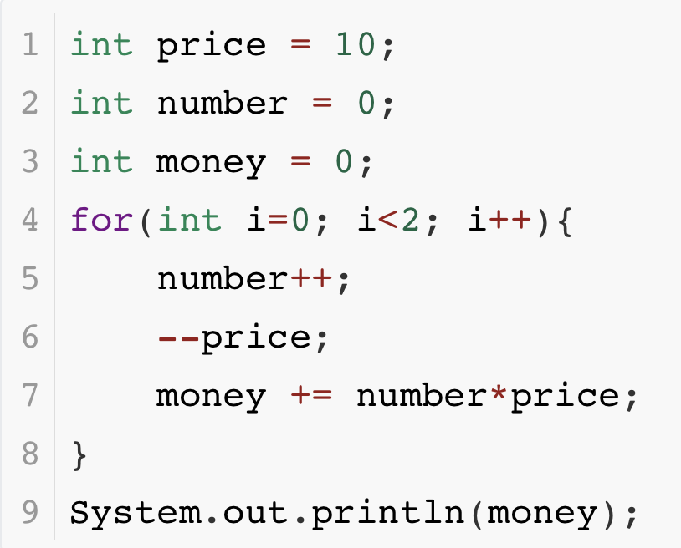

A. 25 B. 28 C. 31 D. 30

1. 在区分类中重载方法的依据是( )

A. 不同的形参名称 B. 不同的返回值类型

C. 不同的形参列表 D. 不同的访问权限

1. **多选题**

1. 在Java语言中,下面变量命名合法的有( )

A. variable123

B. 123varible

C. private

D. variable_123

1. 在Java中,下面( )是不合法的声明

A. short x[ ]

B. short[ ] y

C. short[5] x2

D. short z2[5]

3. 在Java中，下面关于main()方法的描述正确的是( )

A. 在Java程序中，main()方法中的参数名称不可以修改

B. Java程序的main()方法中,即使只有一条语句，也要用{ } 括起来

C. main()方法必须是由public 、static、void关键字进行修饰

D. main()方法被视为Java程序的入口

4. 在Java中，下面说法不正确的是( )

A. 变量不用声明就可以直接使用

B. x和X是相同的变量

C. _23m可以作为变量名

D. 后缀名为.class的文件可以用javac命令运行

5. 以下关于开发Java程序的描述正确的是( )

A. 开发Java程序的步骤包括：编写源程序、编译、运行

B. 编写Java源程序文件使用.java作为扩展名

C. Java源文件经编译后，生成后缀为.class的字节码文件

D. 使用java命令可以编译.java文件

1. **编程题**
2. 在控制台输入一个数，若为正数，输出正数，若为负数，输出负数，否则输出0。

2、创建一个接口Playable，具有抽象方法play()。然后创建两个类Guitar和 Piano，实现Playable接口，并在每个类中实现play()方法以模拟各自乐器的演奏。在main方法中，创建Guitar和 Piano对象，并调用它们的play()方法。

3. 编写程序判断一个字符串是否为回文字符串(如：abcba，123321都是回文字符串)。

4. 计算斐波那契数列的第N项值(数组实现)。

斐波那契数列：1 1 2 3 5 8 13.......

1. 如果一个数等于其所有因子之和，我们就称这个数为“完数”，例如6的因子为1，2，3且 6=1+2+3，因此6就是一个完数，请编程打印出1000以内所有的完数。

注意：因子不包含本身(6不是6自身的因子，只有1，2，3)